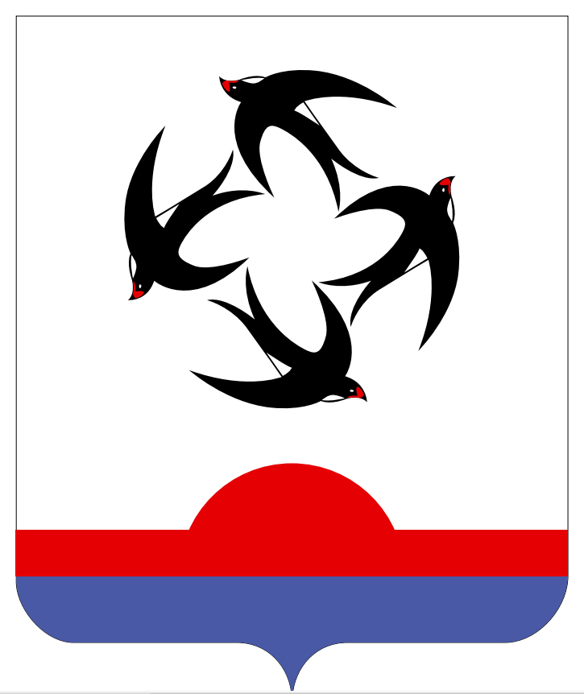

АДМИНИСТРАЦИЯ КИЛЬМЕЗСКОГО РАЙОНА
КИРОВСКОЙ ОБЛАСТИ

ПОСТАНОВЛЕНИЕ

13.05.2022 № 167
пгт Кильмезь

О включении в Перечень земельных участков, предназначенных для представления гражданам, имеющим трех и более детей,
в собственность бесплатно

На основании статей 39.5, 39.19 Земельного кодекса Российской Федерации, закона Кировской области от 03.11.2011 № 74-ЗО «О бесплатном предоставлении гражданам, имеющим трех и более детей, земельных участков на территории Кировской области», администрация Кильмезского района ПОСТАНОВЛЯЕТ:
1. Включить в перечень земельных участков, предназначенных для предоставления гражданам, имеющим трех и более детей, в собственность бесплатно для ведения личного подсобного хозяйства:
1.1. Земельный участок:
Кадастровый номер 43:11:390302:557
Адрес: Российская Федерация, Кировская область, Кильмезский район, Малокильмезское сельское поселение, д. Малая Кильмезь, ул. Новосельская, земельный участок 30;
Категория земель: земли населенных пунктов;
Разрешенное использование: для ведения личного подсобного хозяйства (приусадебный земельный участок);
Площадь: 1176 кв.м.
1.2. Земельный участок:
Кадастровый номер 43:11:390302:558
Адрес: Российская Федерация, Кировская область, Кильмезский район, Малокильмезское сельское поселение, д. Малая Кильмезь, ул. Новосельская, земельный участок 32;
Категория земель: земли населенных пунктов;
Разрешенное использование: для ведения личного подсобного хозяйства (приусадебный земельный участок);
Площадь: 1200 кв.м.
2. Опубликовать данное постановление в газете «Сельская трибуна» и на официальном сайте администрации Кильмезского района в сети «Интернет».

И.о. главы администрации

Кильмезского района Т.Н. Чучалина
____________________________________________________________________

ПОДГОТОВЛЕНО:

Главный специалист по землеустройству Г.Г. Бикмухаметова
13.05.2022
СОГЛАСОВАНО:

Начальник управления планирования
и экономического развития Г.П. Четверикова
13.05.2022
ПРАВОВАЯ ЭКСПЕРТИЗА ПРОВЕДЕНА:

Консультант по правовым вопросам Е.В. Бурова
13.05.2022
ЛИНГВИСТИЧЕСКАЯ ЭКСПЕРТИЗА ПРОВЕДЕНА:

Управляющий делами
администрации района, заведующий
отделом организационной
и кадровой работы М.Н. Дрягина
13.05.2022

РАЗОСЛАТЬ: Администрация района – 2, УПЭР – 1, Росреестр – 1, Малокильмезское поселение – 1.
ВСЕГО: 5 экз.

